(附件八) 新生醫護管理專科學校
111學年度 第 1 學期

長期照護科學生個別實習計畫書

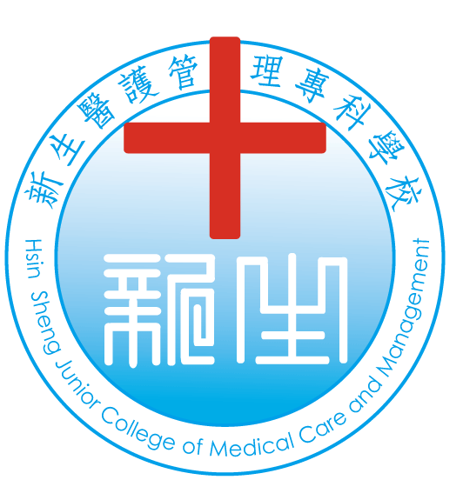

學生姓名：
班級學號：
機構輔導教師：
實習輔導教師：
實習期間： 年 月 日至 年 月 日，共 週
實習單位名稱：

表單編號：長-10-F07
  - 實習學習內容
1.實習課程目標
<範本>1.認識實習單位環境及工作人員。

2.實習課程內涵
<範本>1-1對相關工作人員的認識。
1-2實習前測驗:對環境之認識及抽測(人員安全與管染的控制)。

3.各階段實習內容具體規劃及時程分配
實習時程分配 | 實習內容具體規畫
第一週
第二週
第三週
第四週
第五週
第六週
第七週
第八週
4.教師輔導實習課程規劃
(以下提供參考)
(1) 負責課程設計及協調實習機構工作。
(2) 負責調查學生實習意願。
(3) 負責召開學生實習說明會及成果發表會。
(4) 另外由校內安排教師於實習中後期至實習機構進行訪視及輔導學生。
(5) 總整實習成績及報告
(6) 其他
表單編號：長-10-F07
  - 實習成效考核及回饋
1.實習成效考核指標或項目
本科實習學生之實習成效，由學校指導老師、機構督導教師等雙方進行考核，考核項目如下：
(1) 實習學生：「學生校外實習工作日誌」、「學生校外實習心得報告」、「實習學生滿
意度調查」、學習成果發表。
(2) 學校指導教師：「校外實習訪視記錄表」、「校外實習成績考評表-學校指導老師」。
(3) 機構督導教師：「校外實習成績考評表-實習機構督導教師」、「實習機構對學生滿意
度調查」
2. 教學評核方式
校外實習為正式修習課程，成績合格授與學分。
本科實習學生之實習成績由學校指導教師占30%與機構督導教師占70%共同評核。
- 學校指導教師應填寫「校外實習成績考評表-學校指導老師」，除學生工作記錄、
校外實習心得報告外，實習期間之出勤狀況、平常聯繫、學習進度等項目均可列入評核依據。
- 機構督導教師應配合學校成績結算作業，於學期結束前繳回「校外實習成績考評
表-實習機構督導教師」。
3. 實習課程後回饋規劃
- 本科於學生實習課程結束後，將透過「實習成果發表」與「實習滿意度問卷評量」(實習機構、學生)等方式，進行實習課程的成效評估。
- 本科針對具體可行的建議與回饋資訊，將於「實習委員會議」及科之相關實習課程會議中檢討改進，並對於實習課程的規劃與執行給予適時的調整與改善，以落實PDCA的管理循環。
註：每位實習學生均有其「個別實習計畫」，應於實習前完成，並經學生與實習機構檢視後簽署同意。

學生簽章 | 實習機構主管簽章 | 科主任簽章
說明：學生個別實習計畫中應至少包含以下要項：
基本資料：1.學生姓名、2.班級學號、3.機構督導教師、4.學校指導教師、5.實習期間、
6.實習單位。
實習學習內容：實習課程目標、實習課程內涵、各階段實習內容具體規畫及時程分配、
教師輔導實習規劃。
實習成效考核與回饋：實習成效考核指標或項目、實習成效與教學評核方式、實習課程後回
饋規劃。學校應妥善保留學生個別實習計畫，配合教育部定期或不定期抽查。

表單編號：長-10-F07
新生醫護管理專科學校長期照護科
111學年度長期照護實習（二）個別實習日誌及自我評值

學生姓名：____________________ 班級：__________ 座號：___________
實習單位：____________________ 實習日期：____年___月___日至___年___月___日
實習指導教師：________________ 機構督導教師：
預定日期 | 學習目標 | 學習活動 | 執行日期 | 評值
 | 1.認識實習單位環境及工作人員。 | 1-1.對相關工作人員的認識。  1-2.實習前測驗：對環境之認識及抽測（人員安全與管染的控制）。  ……………..

